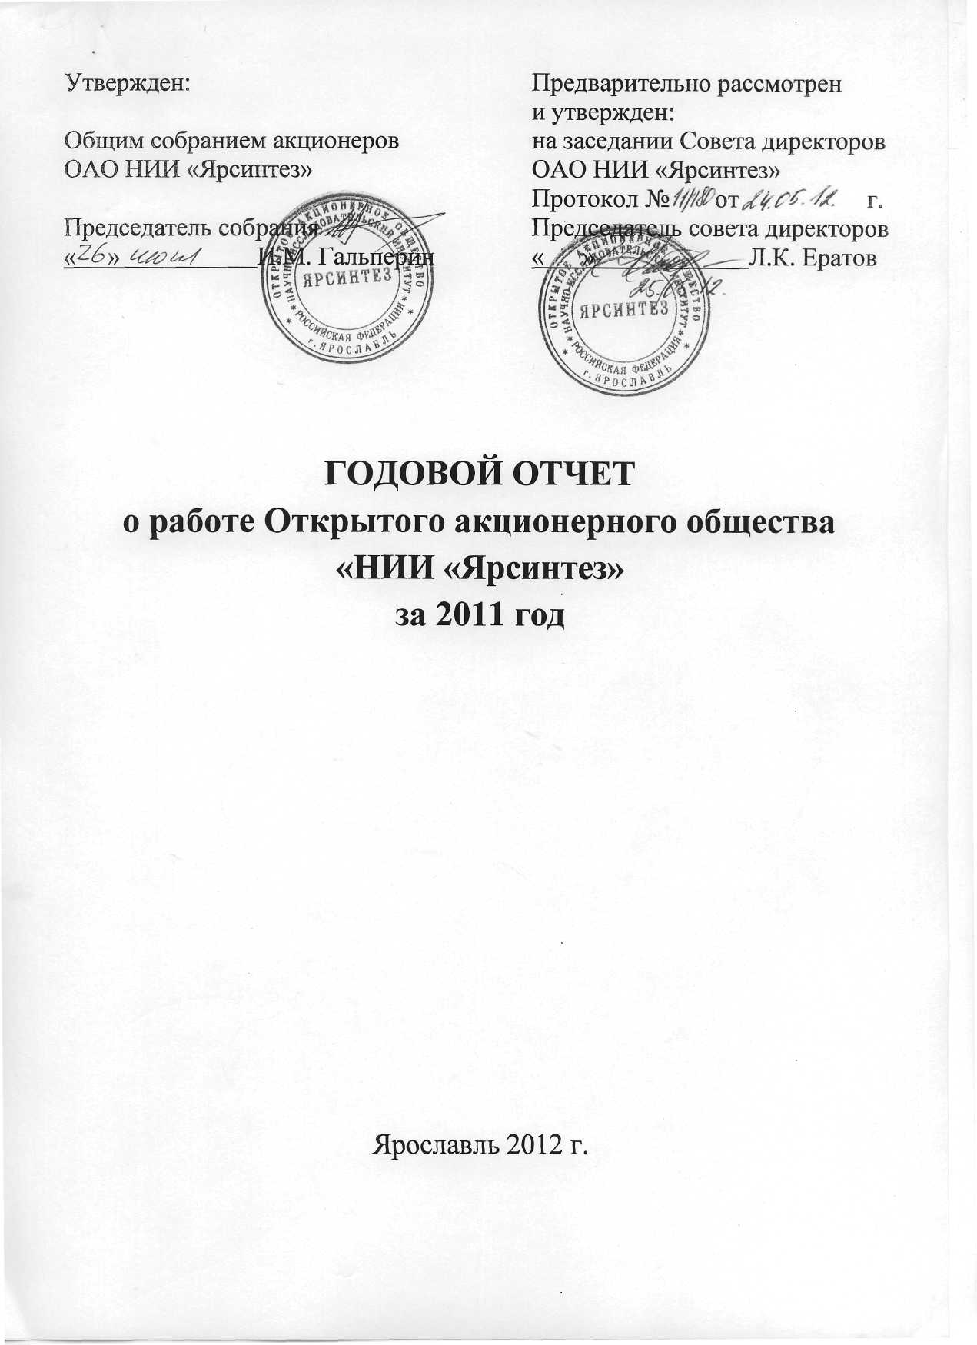

ГОДОВОЙ ОТЧЕТ ОАО НИИ «ЯРСИНТЕЗ»
за 2011г.
1. Положение акционерного общества в отрасли.
ОАО НИИ «Ярсинтез» среди научно-исследовательских организаций в подотрасли производства мономеров для синтетического каучука занимает ведущее положение. Большинство производств по получению мономеров для СК на территории России и СНГ, а также ряда зарубежных стран, используют технологические процессы, разработанные в ОАО НИИ «Ярсинтез» (ранее НИИМСК). «Ярсинтез» осуществляет курирование действующих производств и работает над усовершенствованием существующих и разработкой новых процессов производства мономеров, а также сопутствующих и ряда других химических продуктов.
2. Приоритетные направления деятельности акционерного общества.
Приоритетными направлениями деятельности акционерного общества являются разработки новых наукоемких, энергосберегающих, экологически чистых процессов получения бутилкаучука, галобутилкаучука, пропилена дегидрированием пропана, получения стирола дегидрированием этилбензола, а также технологий получения латексов, полимерных связующих, ингибиторов коррозии и ингибиторов термополимеризации, высокооктановых добавок к моторным топливам, катализаторов процессов дегидрирования и широкого спектра других химических продуктов.
3. Отчет совета директоров общества о результатах развития акционерного общества по приоритетным направлениям его деятельности в 2011 году.
Основные работы, выполненные в научно-исследовательских лабораториях.
НИЛ-1
1. Для Института лазерных технологий (ИПЛИТ РАН, г. Шатура) выполнены работы по усовершенствованию технологии процессов получения и наработке олигомеров и фотополимеризующихся композиций для лазерной стереолитографии на сумму -1,25 млн. рублей.
2. В плане поиска новых направлений применения мономеров и олигомеров с функциональными группами продолжались работы по усовершенствование технологий их получения с целью подготовки предложений по организации производства в увеличенных масштабах.
Выполнены исследования по синтезу и применению МВП (2,5-метилвинилпиридина) в качестве функционального аминосодержащего мономера для селективных электродиализных ионообменных мембран.
2
По заявке немецкой фирмы Фума-Тех была проведена серия опытов по синтезу привитых сополимеров МВП на поливинилфториды различных марок с последующей дополнительной механохимической обработкой (горячее прессование и вальцевание).
В процессе исследования была отработана методика синтеза привитых сополимеров и дальнейшей переработки в мембраны.
НИЛ-2
В 2011 г. коллективом НИЛ-2 проведен большой объем научно-исследовательских работ, направленных на совершенствование технологии производства ТАА, ингибитора ИПОН, ИМТГФА с целью стабильной работы цехов, уменьшения расхода сырья и энергетики, а также с целью увеличения мощности установок.
В частности по разработанным в НИЛ-2 рекомендациям внедрен в производство вариант синтеза ИПОН с дробной подачей триацетонамина, что позволило увеличить мощность производства ИПОН и улучшить экологическую обстановку за счет уменьшения количества сточных вод.
С целью увеличения объемов производства ингибитора ИПОН оказывалась постоянная оперативная техническая помощь и осуществлялся авторский надзор на заводах, использующих ингибитор ИПОН в своих производствах.
В НИЛ-2 проводились также поисковые исследования по синтезу новых светостабилизаторов полимерных материалов. Лабораторные образцы трех светостабилизаторов отправлены потенциальным заказчикам на испытания.
НИЛ-7
В 2011 году в НИЛ-7 проводились работы по 2-м поисковым темам:
- «Разработка технологии выделения фракции спиртов С8, С9 и С8 + С9 на основе тяжелой эфирной фракции переработки спиртово-эфирного концентрата и кубового остатка ректификации бутиловых спиртов производства ОАО «Салаватнефтеоргсинтез» в цехе № 2».
- «Разработка технологии синтеза метилаля, концентрацией не менее 99,9 % масс»
По контракту № 07.407-11 с фирмой «Кох-глич» проведены технологические расчеты исходных данных для реконструкции внутренних устройств колонн поз. 211/1,2 и 218/3 ОАО «Синтез Каучук», г. Стерлитамак.
Специалистами лаборатории также проводилось сопровождение проектных работ Лицензиата «Panjin Zhenao Co., LTD» no созданию Установок производства изобутилена дегидрированием изобутана, производства бутилкаучука и галобутилкаучуков,, рассмотрены предварительные материалы детального проекта Лицензиата и подготовлен Перечень несоответствий предварительных материалов Детального проекта Лицензиата Базовому проекту Лицензиара.
3
Совместно со специалистами НИЛ-10 и НИЛ-23 проводились работы по приемке оборудования для Установок Китая.
НИЛ-10
В 2011 г. сотрудниками НИЛ-10 были выполнены следующие работы.
1. В соответствии с Лицензионным Соглашением специалисты лаборатории
принимали участие в ревизии Детального проекта на соответствие Базовому
проекту производства бутилкаучука.
2. В соответствии с Договором №10.140-10 специалисты лаборатории участвовали в разработке технических проектов оборудования и приемке оборудования на Заводах-изготовителях для установки по производству бутилкаучука в КНР.
3. Принималось участие в разработке технических проектов (техзаданий) на
оборудование для установки по производству галобутилкаучука.
(Работы по п. 1, п.2 и п.З исполнялись совместно с НИЛ-7 и НИЛ-23).
4. Нарабатывались опытные образцы порошкообразных каучуков, удовлетворяющие требованиям Заказчиков.
5. Проводились работы по усовершенствованию технологии получения бимодального связующего для тонера на основе сополимера стирола с бутил акрилатом.
НИЛ-11
1. Проведено научное сопровождение при выпуске в цехе №14:
- латекса ДБА-1
- нитрильных латексов (Ярлат БНК и БН-40)
-стирольных карбоксилатных латексов (Ярлат БСК и БС-65К-3)
2. Проводились научно-исследовательские работы по 4 поисковым темам:
2.1.Разработка рецептуры и технологии получения бутадиенстирол- винилпиридинового латекса для шинной промышленности:
Были наработаны и испытаны в центральной лаборатории ОАО «Гродно Химволокно» укрупненные образцы латексов Ярлаткорд ВП-10 и ВП-15. Результаты испытаний показали высокую прочность связи пропитанных всех типов корда с резиной - на уровне латекса Pliocord LVP 106S. Однако было отмечено, что латексы Ярлаткорд характеризуются недостаточной механической стабильностью. Работа в направлении повышения мехстабильности и снижения пенообразования будет продолжена.
2.2.Разработка рецептуры и технологии получения огнезащитных воднодисперсионных силикатных красок:
2.3.Разработка рецептуры и технологии получения воднодисперсионных полимернобитумных пропиточных составов для изготовления геосеток:
2.4.Поиск путей повышения концентрации товарного латекса ДБА-1:
Показана принципиальная возможность получения латекса с концентрацией 40-42%.
4
НИЛ-13
- Продолжались НИР по разработке эффективных ингибиторов коррозии
на доступных видах сырья. По разработкам лаборатории в цехе 18 выпущено 606
тонн ингибиторов.
- Проведены НИР по подбору конструкционных материалов и выданы
рекомендации для процессов, разрабатываемых в НИИ «Ярсинтез»:
- определена возможность применения углеродистой стали при переработке фракции триацетонамина в цехе 18 и нержавеющей стали 12Х18Н10Т для оборудования по переработке СЭК;
- осуществлен подбор коррозионно-стойких материалов для реактора
синтеза ингибитора И-5-ВМК в цехе 18.
3. Выполнены НИР по поисковым темам:
- изучена коррозионная стойкость углеродистой стали в средах переработки спиртоэфирного концентрата (СЭК) в условия лаборатории и цеха 2.
- разработан ингибитор коррозии для СЭК, показавший положительный эффект во время опытного пробега. Разработана необходимая техническая документация для выпуска ингибитора.
НИЛ-21
- По лицензионному договору с Китаем оказывалась техническая помощь
в проектировании производства изобутилена для БК.
- По лицензионному договору с ООО «Самараоргсинез» выданы «Исходные данные для проектирования производства МТАЭ» и «Исходные данные для проектирования производства ЭТАЭ».
- Осуществляется авторский надзор за производством катализатора КИФ
и регенерацией катализатора КУ-2ФПП в Кемерово.
- Омскому заводу СК выданы «Исходные данные для проектирования
производства олигомеризата» и оказана техническая помощь в проектировании и пуске производства.
- Заключен лицензионный договор с ОАО «РБС-Холдинг» на процессы
получения алкил-трет-алкиловых эфиров.
- По договору с ОАО «Сибур» проведено обследование производств получения изобутилена и МТБЭ на предприятиях в г. Тольятти и г. Тобольске.
НИЛ-22
В 2011 году в НИЛ-22 проводились работы по 2-м поисковым темам:
1. «Разработка катализатора синтеза дивинила из этилового спирта».
В результате проведенных исследований подобрана каталитическая система, обеспечивающая активность на уровне базового промышленного образца.
5
2. «Оптимизация процесса и катализатора синтеза изопрена из третичного бутилового спирта и метилаля»
В рамках работы по теме в лабораторных условиях отработаны технологические параметры синтеза изопрена из третичного бутилового спирта и метилаля и катализатора для него. Наработана укрупненная партия реакционной массы.
Специалистами лаборатории также проводилось сопровождение проектных работ Лицензиата «Panjin Zhenao Co., LTD» no созданию Установки производства изобутилена дегидрированием изобутана, рассмотрены предварительные материалы детального проекта Лицензиата и подготовлен Перечень несоответствий предварительных материалов Детального проекта Лицензиата Базовому проекту Лицензиара (Проект - Установка дегидрирования изобутана).
Подготовлены и преданы Технические и Технико-коммерческие предложения по дегидрированию парафиновых углеводородов для ряда китайских фирм.
Оказывалась техническая помощь в наладке работы вакуум-создающих систем в производстве стирола на ЗАО «Сибур-Химпром», г. Пермь.
В 2011 г. НИЛ-22 участвовала в выпуске опытно-промышленных партий носителя и катализатора КДП в цехах №№ 3 и 8.
В 2011 г. разработан и выдан «Лабораторный регламент для реконструкции существующей опытной установки производства катализатора КДП в цехе № 3 и цехе № 8 для разработки технологической документации для организации опытных работ по производству катализатора КДП»
Проводился поиск оптимального химического состава алюмомагние-вой и алюмоцинковой шпинелей для катализатора дегидрирования пропана.
Проводились активные работы по подбору термо-активированного гидроксида алюминия для производства носителя для катализатора КДП и по поиску производителя данного продукта. Проводились исследования по оптимизации технологических параметров приготовления алюмохромового катализатора КДП дегидрирования изобутана и носителя для него.
В 2011 г. специалисты НИЛ-22 приняли участие (с докладом) в работе 1-ой Всероссийской научно-практической конференции «Перспективы добычи, производства и применения РЗМ», г. Москва, 26-27 сентября 2011 г.
НИЛ-26
В 2011 году в лаборатории продолжались работы, направленные на разработку новых рецептур полимерных и композиционных материалов, поиск путей модификации уже выпускаемой продукции с целью расширения и обновления ассортимента, а также увеличения объёмов выпуска продукции на Опытном заводе. Все работы проводились в рамках поисковой тематики.
Проводились работы по снижению сырьевой себестоимости акриловых связующих как для авторемонтных лакокрасочных материалов, так и для дорожно-разметочных эмалей. В результате этих исследований должны появиться
6
новые продукты: СЛЭМ-11, который при более низкой стоимости обеспечивает лучшие малярные качества авторемонтных ЛКМ и удешевлённые варианты сополимера АСД-М для дорожной разметки.
Эти работы выполнялись совместно с Научно-исследовательским центром ОАО «Русские краски»
В 2011 году продолжались работы по созданию акриловой смолы ДОР-26 - связующего для так называемого «холодного пластика» - нового дорожно-разметочного материала с большим сроком службы.
В лаборатории выполнялись работы и по созданию новых клеевых материалов:
- сополимер винилацетата с силаном в спиртосодержащем растворителе
для приклеивания пенополистирола;
- клей для приклеивания защитной полиэтиленовой плёнки к изделиям
из ПВХ - в основном к подоконникам.
Всего по разработкам НИЛ-26 в 2011 году было выпущено акриловых связующих шести марок 878 тонн.
О работе вспомогательных лабораторий.
В 2011г. НИО-1 и НИЛ-14 выполняли работы по отбору и химическому анализу воздушных и водных объектов ОАО НИИ «Ярсинтез» согласно утвержденным планам.
Информация о выявленных превышениях нормативов содержания вредных веществ немедленно доводилась до сведения ответственных лиц. Анализ полученных данных свидетельствует в целом о соблюдении предприятием нормативов ПДВ И ПДС.
Полученные данные использовались для разработки корректирующих и предупреждающих действий.
В 2011г. прошел переаккредитацию на техническую компетентность и независимость Испытательный центр ОАО НИИ «Ярсинтез». Смонтирован, запущен в эксплуатацию и освоен новый хроматограф «Кристаллюкс-4000М», оснащенный компьютерной программой.
В течение 2011 года НИО - 1 по заявкам лабораторий проводил разработку и усовершенствование методик выполнения измерений, выполнял различные исследовательские аналитические работы. Разработано и аттестовано 10 методик выполнения измерений для НИЛ-10, 13, 21, 26 и ОТК, актуализировано, переоформлено и апробировано 17 методик по лицензионному соглашению с Китаем.
Большой объем исследовательских работ проведен совместно с НИЛ-22 (по темам дегидрирование пропана, синтез бутадиена дегидрированием бутиленов) и НИЛ-26 (идентификация и количественное определение состава различных сополимеров, образцов СЛЭМ, смол - всего 1128 анализов), выполнены хоздоговорные работы для Ярославского водоканала по проведению анализов. Выпущен сборник методик аналитического контроля
процессов получения триацетонамина и ингибитора термополимеризации
ипон.
В НИЛ-15 выполнялись работы по внутренним темам института и по 9 договорам с внешними заказчиками. Наибольшие объемы работ были выполнены для ЗАО «НПК «ЯрЛИ» и ООО «Дюпон-Русские краски». Общее количество зарегистрированных заявок на проведение испытаний для токсикологической оценки продукции составило 134 единицы. По результатам проведенных испытаний было оформлено и выдано 133 протокола, из них по внутренним темам- 18, для внешних заказчиков - 115.
В 2011г. НИЛ-16 прошла аттестацию - оценку состояния измерений, подтвержденную свидетельством ФБУ Ярославский ЦСМ.
В НИЛ-16 завершено формирование материалов по инвентаризации выбросов вредных (загрязняющих) веществ в атмосферный воздух и их источников с территории ОАО НИИ «Ярсинтез», закончена разработка и проведено согласование с контролирующими органами тома «Проект нормативов предельно допустимых выбросов в атмосферу для ОАО НИИ «Ярсинтез». Было рассмотрено и согласовано 14 общих инструкций по технике безопасности и пожарной безопасности подразделений института и опытного завода, а также 5 лабораторных регламентов для организации опытных работ в цехах опытного завода(совместно с НИО-1).
Отделом стандартизации и управления качеством продукции разработано, актуализировано и введено в действие 4 технических условий на новые виды продукции (раствор СЛЭМ-10, очиститель для ПВХ АКОС, катализатор КДП, метил-трет-амиловый эфир), 19 изменений к действующим техническим условиям. Проведена работа по государственной регистрации 13 видов продукции и оформлены в Территориальном Управлении Роспотребнадзора свидетельства о их регистрации. Разработаны и зарегистрированы в ФГУП «ВНИЦСМВ» 4 паспорта безопасности. В соответствии с лицензионным соглашением подготовлены для передачи в Китай технические условия на катализатор КДП, международный паспорт безопасности, оформленный по Европейским регламентам REACH и CLP.
Институт прошел инспекционный аудит по системе менеджмента качества на соответствие требованиям международного стандарта ИСО 9001:2008, проведенный органом по сертификации DQS (Германия).
Все подразделения направления (НИО-1, НИЛ-14, НИЛ-15, НИЛ-16, ОСТ) постоянно оказывали методическую помощь и консультирование сотрудников подразделений ОАО НИИ «Ярсинтез» по всем вопросам, касающимся аналитического контроля, стандартизации, паспортизации, качества и гигиенического нормирования (ГН) продукции.
8 ПАТЕНТНО-ЛИЦЕНЗИОННАЯ ДЕЯТЕЛЬНОСТЬ в 2011 г.
1. Направлено в Роспатент 2 заявки на изобретения:
- НИЛ-22 - 2 заявки на изобретения (одна совместно с НИЛ-7 и 23) «Катализатор для получения изопрена» и «Способ получения изопрена»,
авторы: Котельников Г.Р., Качалов Д.В., Сиднев В.Б., Беспалов В.П., Луговкин С.Н., Глушаков М.И. и Котельников Г.Р., Сиднев В.Б., Качалов Д.В., Луговкин С.Н., Комаров СМ., Чуркин В.Н., Глушаков М.И. Для сравнения: в 2009-2, в 2010-2.
2. Получено 2 патента на изобретения:
- № 2432349 «Способ получения высококонцентрированного метилаля»,
авторы: Чуркин М.В., Карпов И.П., Бубенков В.П., Чуркин В.Н., Беспалов В.П.;
- № 2439048 «Способ получения метилаля (варианты)»,
авторы: Чуркин М.В., Карпов И.П., Бубенков В.П., Чуркин В.Н., Беспалов В.П.
3. На опытном заводе использовались три изобретения по патентам РФ (ингибиторы ИПОН, латекс ДБА и катализатор КДЭ) и три ноу-хау (связующие СЛЭМ-1 и СБСМ, ингибитор И5ВМК).
Авторам изобретений и ноу-хау, а также лицам, содействующим созданию и использованию технических новшеств на опытном заводе, выплачено вознаграждение в сумме около двух миллионов рублей.
4. Лицензионная деятельность:
- проводилась работа в соответствии с ранее заключенными (5) лицензионными договорами;
- заключено два лицензионных договора на процесс производства алкил-трет-алкиловых эфиров с ООО «Самараоргсинтез» (ныне ЗАО «Новокуйбышевская нефтехимическая компания») и с ООО «РБС-Холдинг»;
9
ИТОГИ
РАБОТЫ ОПЫТНОГО ЗАВОДА В 2011 ГОДУ.
В технологических цехах в 2011г. как и в предыдущие годы нарабатывались опытно-промышленные партии различных химических продуктов. Опытные работы в технологических цехах были связаны с освоением технологии наработки новых продуктов.
Цех № 2. В цехе проводились следующие работы:
- наработка триацетонамина (ТАА) - 1 стадия синтеза ингибитора ипон.
Наработано ТАА - 139, 6 т.
- наработка изометилтетрагидрофталевого ангидрида (ИМТГФА). Наработано ИМТГФА - 50, 424 т.
- получено топлива легкого жидкого (ТЛЖ) из отходов производства 40,132 т.
- переработка спирто-эфирного концентрата (СЭК) 996,66 т.
- наработка тетрана из пирановой фракции, переработано 68, 04 т
исходной фракции

Цех № 3. В цехе № 3 проводились следующие работы:
- получение отвердителя ОЭМ-3 для лакокрасочных материалов.
Наработано 18,133 т.
- наработка разбавителей Д-139, Д-140, 420-А
- проводилась наработка формованного сополимера стирола с дивинилбензолом - основы для катализатора КИФ.
- прокалка носителя и приготовление катализатора КДП - получено
99,787 т.

Цех № 8. В цехе проводились следующие работы:
- Наработка катализатора КДЭ-1, К-28МХ. Наработано 197,5т.
- Наработка мастика МАТЭП. Наработано 10,789 т мастики.
- Наработка носителя для катализатора КДП. Наработано 83т носителя.

Цех №14. В цехе проводились следующие работы:
- Наработка латекса ДБА-1. Наработано и реализовано латекса 216,2т.
- Наработка латекса ЯР ЛАТ БНК марки А и Б. Наработано латекса марки А
- 5,66 т, марки Б - 0,44т.
- Наработка латекса ЯР ЛАТ БСК - наработано 6,268 т.
- Наработка латекса БН -40 для ОАО «Фритекс». Наработано 15,9 т.
- Наработка БС-65К-3. Наработано и реализовано 1,12 т.
- Наработка УЗСП. Наработано и реализовано 40,2 т
- Наработано полимерное связующее СЛЭМ-1 357 т. Реализовано 353,3 т.
10
- Наработано полимерное связующее СБСМ - 33т.
- Наработано полимерное связующее СЛЭМ-6 - 3,53 т.
- Наработано грунтовки БП-02 — Зт.
- Наработано клея 51К1ОВМ - 760 кг
- Наработка компонента А клея ГИПК-23-12. Наработано 1,6 т.

Цех №18. В цехе проводились следующие работы:.
Наработка ингибиторов коррозии металлов - 606 тонн.
Наработка полимерного связующего
СЛЭМ-1М- 333,891 т.
СЛЭМ-4 - 2,006 т.
СЛЭМ-7- 11,469т.
СЛЭМ-10-4,304т.
АСД-М-151,681 т.
Наработка водного адгезива - 4,6 т.
Наработка дигидроксиэтил-п-толуидина (ДГЭПТ) - 0,16
Наработка ингибиторов термополимеризации:
ИПОН 1101, ИПОН 3101, ИПОН 11011-613,291 т.

Участок шпатлёвок. Продолжалась работа по наработке опытных партий полиэфирных авторемонтных шпатлёвок.
Нарабатывались следующие виды шпатлевок.
- шпатлевка полиэфирная универсальная - 19738,73 кг.
шпатлевка полиэфирная стеклонаполненная - 1734, 6 кг
шпатлевка полиэфирная с алюминием - 555 кг
Всего наработано шпатлевки 22028,33 кг
Основные работы, выполненные по вспомогательным службам.
Выполнены различные работы по ремонту и изготовлению оборудования, работы по монтажу металлоконструкций и оборудования и другие работы по заявкам подразделений.
По отделу главного метролога и цеху КИП:
- проведены работы по текущему обслуживанию и ремонту средств
измерений и схем автоматизации в цехах опытного завода и НИИ лабораториях
института, аттестации испытательного оборудования.
Выполнены работы по доведению объектов цехов опытного производства до действующих правил и норм безопасности в части КИП.
Энергослужбы обеспечивали подразделения ОАО НИИ «Ярсинтез» всеми видами энергоресурсов, обеспечивалась нормальная работа связи, радиотрансляционной сети, охранной и пожарной сигнализации.
11
Значительные работы выполнены по замене изношенных трубопроводов и ремонту электросетей, а также по доведению систем энергообеспечения до новых норм.
Самые большие затраты были связаны с подготовкой организации к работе в зимних условиях. Это и ремонт кровель, замена и реконструкция кровель, асфальтировка, а также общеинститутские ремонтные работы.
Общая сумма затрат на эти работы составила 73,983 млн. руб. Работы проводились как своими силами, так и силами подрядных организаций.
Анализ
Объем производства, выполнение производственного плана.
Объем производства продукции и услуг опытного завода в 2011 году составил 382,169 млн. руб., что на 115, 687 млн. руб. больше по сравнению с объемом предыдущего года. В процентном соотношении увеличение объема составляет 43,4 %.
Затраты опытного завода в 2011 году составили 402,704 млн. руб. превысив объем производства на 20,5 млн. руб. или на 5,2 %, что на 2,4 млн. руб. или на 13,3% больше соответствующих цифр за 2010 год.
В 2011 году продолжалась работа по контролю за расходованием сырья и материалов в соответствии с утвержденными нормами для основной продукции, выпускаемой в 2011 году. Ежемесячно производственно-технический и экономико-аналитический отделы анализируют отчеты цехов по расходованию сырья и материалов и соблюдения норм.
Суммарная годовая экономия по отдельным видам сырья составила 6 163
тыс. руб., в то же время перерасход по другим видам сырья - 672,4 тыс. руб.
Годовая экономия составила - 5 490 тыс. руб. Эта работа будет продолжаться
дальше.
Именно поэтому, согласно решению Совета директоров, нам удалось продать часть земли, нами не используемой и избавиться от избыточных налогов.
О работе Совета директоров.

Совет директоров был избран 24.06.2011г. в следующем составе:
Ератов Л.К.
Беспалов В.П.
Гальперин И.М.
Котельников Г.Р.
Кужин А.В.
Михлин В.С.
Поздышев В.И.
Смирнов В.А.
Тогда же был избран Генеральный директор - Беспалов В.П.
05.07.2011 Совет директоров, по предложению Генерального директора, утвердил состав Правления ОАО НИИ «Ярсинтез» в составе:
Беспалов В.А.
Ератов Л.К.
Кравченко В.А.
Непряхина Г.О.
Сальников С.Б.
Данные о членах органов Управления приведены в таблице №1
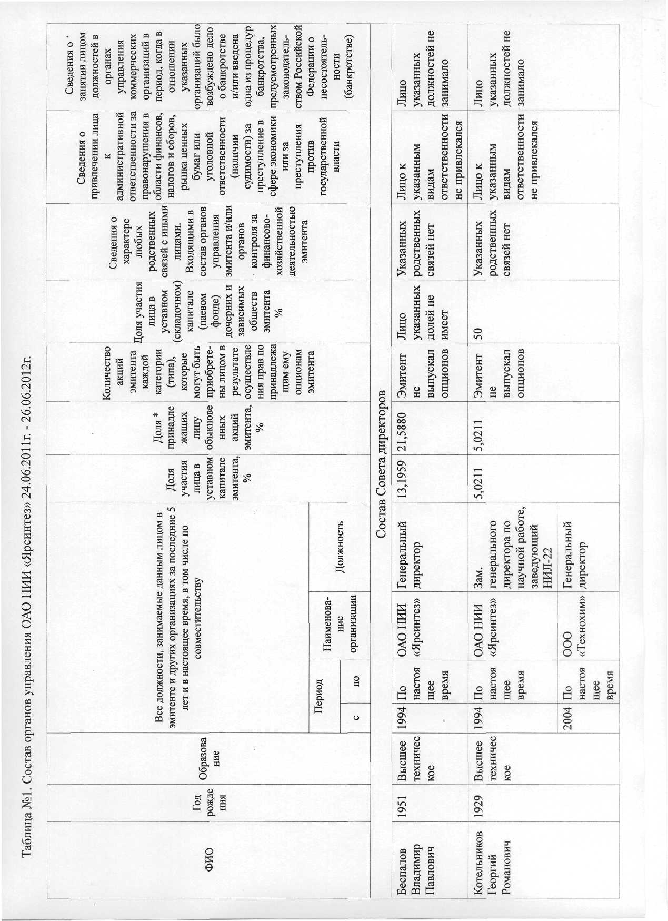

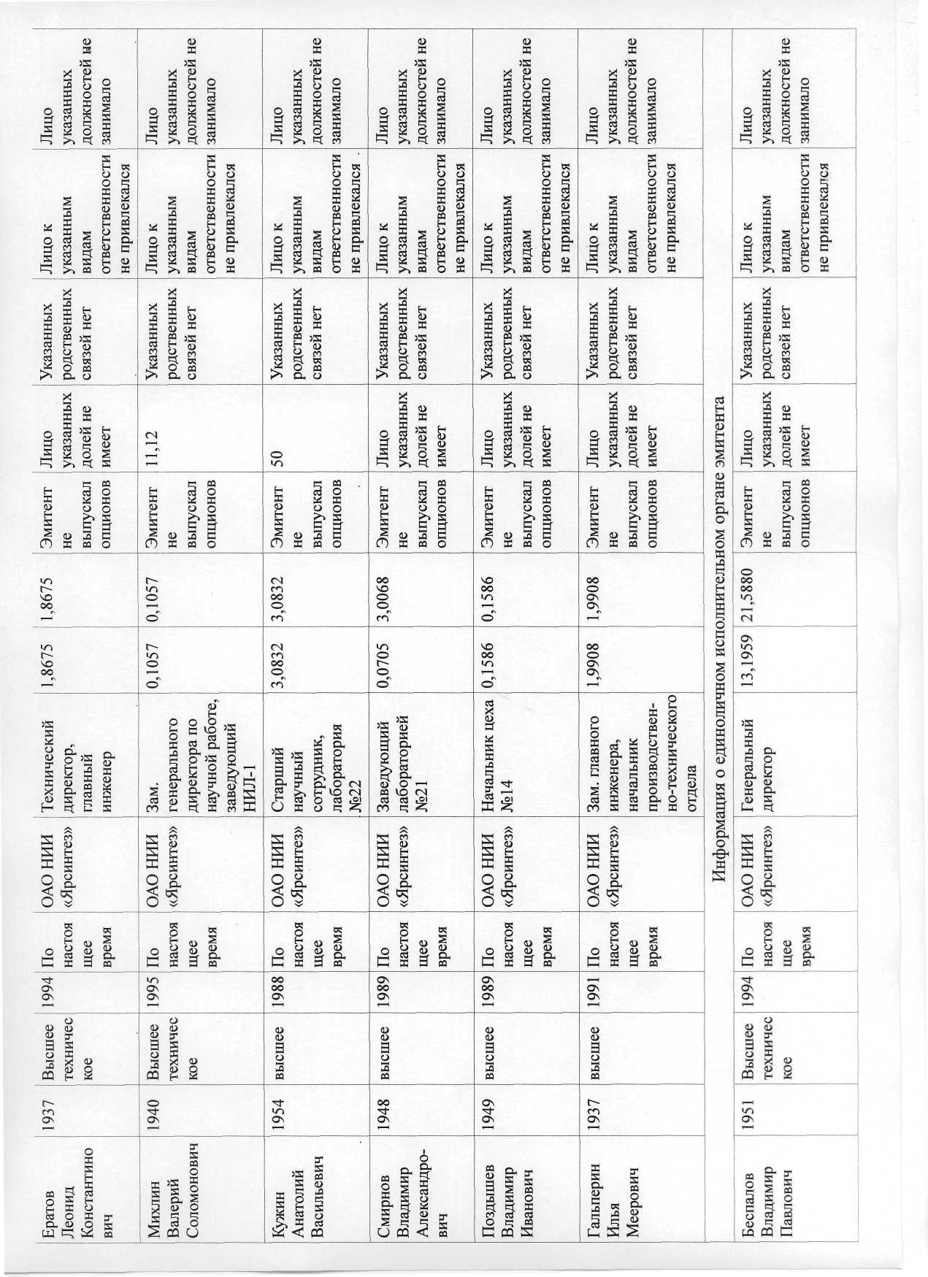

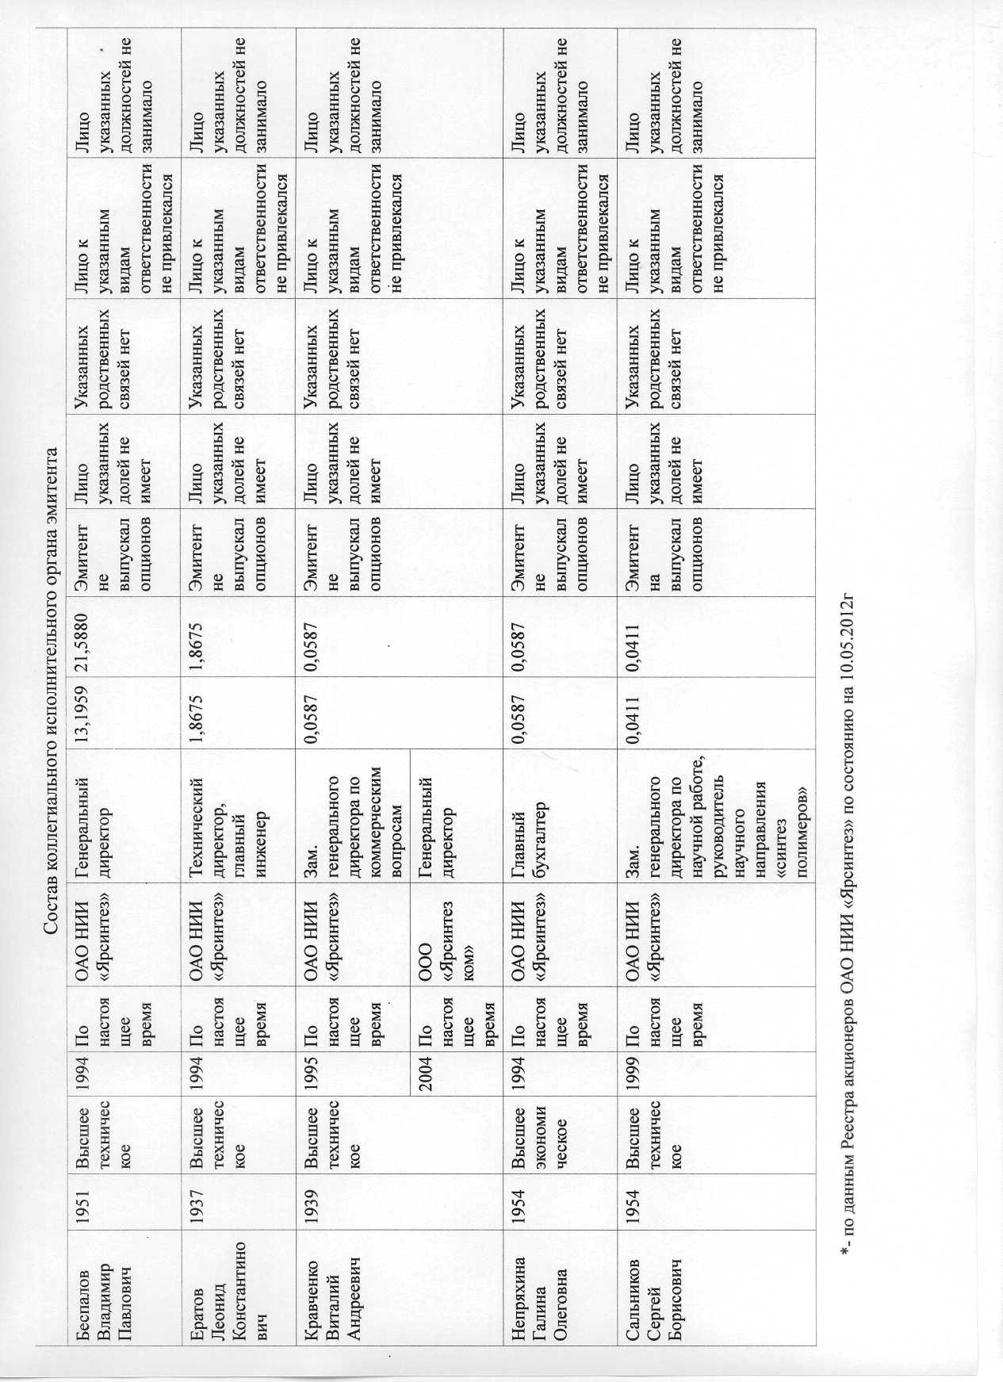
За прошедший период Совет директоров провел 12 заседаний, на которых было рассмотрено более 40 вопросов жизни ОАО НИИ «Ярсинтез»:
- организационные вопросы — выборы Председателя Совета директоров и назначение секретаря Совета директоров, заключение контракта с Генеральным директором, утверждение состава Правления и др.
- Вопросы связанные с подготовкой и проведением общих собраний акционеров ОАО НИИ «Ярсинтез», формирование повестки дня, утверждение докладчиков и докладов, подготовка бюллетеней для голосования, порядок информирования акционеров и многое другое.
- Рассмотрение и утверждение годового отчета о деятельности акционерного общества, а так же «квартальных отчетов эмитента», которые размещаются на сайте в интернете. В этих отчетах, которые общедоступны, содержатся исчерпывающие данные о работах ОАО НИИ «Ярсинтез» за определенный период, сведения о финансовом состоянии организации, бухгалтерский баланс.
- Вопрос о выплате дивидендов.
- Вопрос об определении оценочной стоимости акций ОАО НИИ «Ярсинтез» для использования при составлении формы № 1 ЦБ «Сведения о движении ценных бумаг и доходов по ним … за 2010 год» для статотчетности.
- Заключение договора с аудиторской фирмой «Союз-Аудит».
- О пакете акций в количестве 1929 шт., поступившие на баланс ОАО НИИ «Ярсинтез» в результате ликвидации ООО «Аква».
- Об обращении ЗАО «Коагулянт» к ОАО НИИ «Ярсинтез», как к акционеру ЗАО «Коагулянт», с предложением сделать инвестиционный взнос в сумме 6-7 миллионов рублей на развитие ЗАО «Коагулянт».
- Одобрение сделок (договоров) в которых имеется заинтересованность аффилированных лиц (Таблица № 2).
- Вопросы связанные с анализом изменения стоимости чистых активов и уставного капитала, их соотношении и мерах по возможной стабилизации стоимости чистых активов.
- В свете требований об энергосбережении вопросы, связанные с повышением качества учета расходования электрической и тепловой энергии и других факторов, способствующих снижению непроизводительного расходования энергоресурсов.
- Вопросы, связанные с новыми перспективными работами рассматриваемые на заседаниях научно-технического Совета (поисковые работы НИЛ), который формируется в составе ведущих научных сотрудников и специалистов института, руководителей направлений, НИЛ, опытных цехов. Члены Совета директоров так же входят в состав научно-технического Совета на правах его членов.
В соответствие с ст. 10 Устава ОАО НИИ «Ярсинтез» научно-технический совет образуется при Совете директоров.

Перечень, совершенных акционерным обществом, сделок, признаваемых в соответствии с федеральным законом крупными сделками.

Общество в отчетном году сделок, признаваемых в соответствии с Федеральным законом «Об акционерных обществах» крупными сделками не совершало.

Таблица № 2 - Перечень сделок (договоров) заключенных ОАО НИИ «Ярсинтез» с аффили- рованными лицами ОАО НИИ «Ярсинтез» в 2011 году и одобренных Советом директоров.
№  п/п | Аффилированное лицо | Номер и наименование договора | Срок выполнения | Объем в рублях  (с НДС)  по договору
1 | Михлин В.С.  Член Совета директоров ОАО НИИ«Ярсинтез»; директор ООО НПП «Метакор» | 1) № 01.36.075-09  «На изготовление опытной партии N,N-дигидроксиэтил-  пара-толуидина-продукции научно-технической продукции»  Дополнительное соглашение № 5 | 1 - 4 кв. 2011г. | 575 000=00
1 |  | 2) № 36.092-10  «На изготовление эпоксидно-  акрилатной композиции –  ЭПАК путем переработки давальческого сырья» | 1 - 4 кв. 2011г. | В соответствие с заявками заказчика
1 |  | 3) № А-63-2009 «На аренду нежилых помещений» на 2011г. | 1-4 кв. 2011г. | 35382=23
2 | Котельников Г.Р.  Член Совета директоров ОАО НИИ «Ярсинтез», генеральный директор ООО «Технохим» | 1) 75/2010-34.107-10  «На поставку научно-  технической продукции опытно-промышленной партии катализатора КДЭ-1». Дополнительное соглашение №1 на 2011г. | 1-4 кв. 2011г. | 71 932 800=00
2 |  | 2) 72/2010-34.085-10  «На поставку научно-технической партии катализатора К-28МХ» | 1-4 кв. 2011г. | 2 478 000=00
2 |  | 3) № А-533-2009г. «На аренду нежилых помещений» на 2011г. | 1-4 кв. 2011г. | 38 920=50
3 | Кравченко В.А.  Член правления ОАО НИИ «Ярсинтез», директор ООО «Ярсинтезком» | 1) 32.105-10  «На переработку пирановой фракции с целью получения тетрана» | 4 кв. 2011г. | 1 204 308=00
3 |  | 2) 32.009-09  «На возмездное оказание услуг»  Дополнительное соглашение № 5 | 1 — 4кв. 2011г | _____
3 |  | 3) Договор поставки сырья № 01/2010 | 1 — 4кв. 2011г. | _____
3 |  | 4) Договор № 32.132.2011г. поставки ТЛЖ | 4 кв. 2011 – 4 кв. 2012гг. | 165 200=00
3 |  | 5) № А-77-2010 «На аренду нежилых помещений» на 2011г. | 1-4кв. 2011г. | 28 160=73
Сведения о размере вознаграждения, льгот или компенсаций
членам органов управления ОАО НИИ «Ярсинтез».

За последние завершенные финансовые годы и в текущем финансовом году членам органов управления - сотрудникам ОАО НИИ «Ярсинтез» - выплачивается заработная плата согласно заключенным трудовым договорам. Специальные выплаты не предусмотрены, в том числе выплаты по итогам финансового года.
***
Справочно прилагается:
- информация об использовании ОАО НИИ «Ярсинтез» энергетических ресурсов в 2011г. (Таблица №3)
- Информация о динамике изменения стоимости чистых активов и уставного капитала ОАО НИИ «Ярсинтез» с 2009-2011г. (Таблица №4)
Таблица №3 — Информация об использовании в ОАО НИИ «Ярсинтез» энергетических ресурсов в 2011году
Наименование | Единицы измерения | Количество | Сумма, рубли
Тепловая энергия | Гкал | 35821 | 34268241
Электроэнергия | Квтч | 5748021 | 14009714
Бензин автомобильный | куб.м. | 67,380 | 1613859
Топливо дизельное | куб.м. | 68,294 | 1728866
Газ природный | куб.м. | 141578 | 464896
Вода промышленная и хозяйственная | куб.м. | 388601 | 1508849
Сжатый воздух | куб.м. | 9746735 | 7851133
Сжатый азот | куб.м. | 1225900 | 3649504
Стоки | куб.м. | 394906 | 3606441
Итого |  |  | 68701503

Таблица №4 — Информация о динамике изменения стоимости чистых активов и уставного капитала ОАО НИИ «Ярсинтез» в 2009-2011г.
Год | 2009 | 2010 | 2011
Стоимость чистых активов | 57698 | 54511 | 54238
Стоимость уставного капитала | 5108,4 | 5108,4 | 5108,4

Перспективы развития акционерного общества

Перспективы дальнейшего развития акционерного общества связаны с продвижением технологических разработок в промышленность, а также с совершенствованием технологий и расширением производства на опытном заводе «Ярсинтез» и реализацией в промышленности катализаторов дегидрирования, латексов для пропитки шинного корда, полимерных связующих для автоэмалей, шпатлевок, ингибиторов коррозии и ингибиторов термополимеризации и других продуктов, производимых на опытном заводе.

О выплате объявленных дивидендов по акциям акционерного общества
В связи с тем, что предприятие по итогам отчетного года не имело прибыли, дивиденды за 2011 не выплачиваются.

Основные факторы риска, связанные с деятельностью общества
Отраслевые риски

Отраслевые риски «Ярсинтеза» могут быть связаны со следующими факторами:- факторы, влияющие на рыночное ценообразование продукции общества - колебание (повышение) цен на рыночное сырье и энергоресурсы, в результате чего продукция эмитента может быть не востребована из-за высокой стоимости;
- факторы влияния на деятельность отрасли решений иностранных государств, связанных с введением специальных квот на импорт своих изделий. Это может привести к вытеснению продукции общества с рынка РФ.
- факторы, появляющиеся в связи с изменениями собственников заводов отрасли.

Страновые и региональные риски

К страновым и региональным политическим рискам можно отнести:
- несовершенство, либо отсутствие в ряде случаев законодательной базы,
регулирующей экономические отношения;
- недостаточная эффективность судебной системы.
Оценить политические риски по регионам и странам общество может с помощью использования результатов работ рейтинговых агентств, которые предпринимают попытки ранжировать регионы по степени политического риска.
Для оценки рисков, связанных с географическими особенностями, общество, при необходимости, может воспользоваться данными МЧС России (прогноз чрезвычайных ситуаций природного и техногенного характеров).

Финансовые риски

В связи с тем, что у ОАО НИИ «Ярсинтез» периодически возникает необходимость резко нарастить оборотные средства, а кредиты банков недоступны, это затрудняет работу.
Кроме того, так как некоторые виды сырья приобретаются по импорту, на деятельность общества влияет изменение курса рубля.

Правовые риски

Правовые риски, связанные с деятельностью общества, могут возникнуть вследствие изменения государственного регулирования в области налогов. Данные риски могут быть выявлены «Ярсинтезом» по результатам мониторинга средств
